BASTA DIRLO… UNA PAROLA PER TE
Lectio Divina per adolescenti in preparazione al Santo Natale

I settimana di Avvento: Chi aspetto? Che cosa aspetto? (Lc 7, 36-50)

In una cappellina o in una stanza dell’oratorio puoi preparare uno sgabello e un microfono: questi semplici segni ti aiuteranno a catturare l’attenzione dei presenti e ad iniziare il momento di preghiera. A volte basta poco per farsi sentire ed ascoltare.

Invochiamo lo Spirito
Vento del Suo Spirito che soffi dove vuoi, libero e liberatore,
vincitore della legge, del peccato e della morte. Vieni!
Vento del Suo Spirito che alloggiasti
nel ventre e nel cuore di una cittadina di Nazareth. Vieni!
Vento del Suo Spirito che ti impadronisti di Gesù
per inviarlo ad annunciare la buona notizia ai poveri
e la libertà ai prigionieri. Vieni!
Vento del Suo Spirito che nella Pentecoste ti portasti via
i pregiudizi, gli interessi e la paura degli Apostoli
e spalancasti le porte del cenacolo
perché la comunità dei seguaci di Gesù
fosse sempre aperta al mondo, libera nella sua parola
coerente nella sua testimonianza
e invincibile nella sua speranza. Vieni!
Vento del Suo Spirito che ti porti via sempre le nuove paure della Chiesa
e bruci in essa ogni potere che non sia servizio fraterno
e la purifichi con la povertà e con il martirio. Vieni!
Vieni o Spirito perché siamo tutti vento nel tuo Vento,
vento del tuo Vento,
eternamente fratelli. Vieni!

Preghiamo
Signore, noi ti ringraziamo perché ci hai riuniti alla tua presenza per farci ascoltare la tua parola: in essa tu ci riveli il tuo amore e ci fai conoscere la tua volontà. Fa’ tacere in noi ogni altra voce che non sia la tua. Insegnaci ad amare la tua parola: letta ma non sempre accolta, meditata ma non sempre amata, pregata ma non sempre custodita, contemplata ma non sempre realizzata.
Manda il tuo Spirito santo ad aprire le nostre menti e a guarire i nostri cuori, perché abbiamo bisogno della comunione con te, Dio benedetto nei secoli dei secoli. Amen.

Dal vangelo di Luca (Lc 7,36-50)
³⁶Uno dei farisei lo invitò a mangiare da lui. Egli entrò nella casa del fariseo e si mise a tavola. ³⁷Ed ecco, una donna, una peccatrice di quella città, saputo che si trovava nella casa del fariseo, portò un vaso di profumo; ³⁸stando dietro, presso i piedi di lui, piangendo, cominciò a bagnarli di lacrime, poi li asciugava con i suoi capelli, li baciava e li cospargeva di profumo. ³⁹Vedendo questo, il fariseo che l'aveva invitato disse tra sé: «Se costui fosse un profeta, saprebbe chi è, e di quale genere è la donna che lo tocca: è una peccatrice!». ⁴⁰Gesù allora gli disse: «Simone, ho da dirti qualcosa». Ed egli rispose: «Di' pure, maestro». ⁴¹«Un creditore aveva due debitori: uno gli doveva cinquecento denari, l'altro cinquanta. ⁴²Non avendo essi di che restituire, condonò il debito a tutti e due. Chi di loro dunque lo amerà di più?». ⁴³Simone rispose: «Suppongo sia colui al quale ha condonato di più». Gli disse Gesù: «Hai giudicato bene». ⁴⁴E, volgendosi verso la donna, disse a Simone: «Vedi questa donna? Sono entrato in casa tua e tu non mi hai dato l'acqua per i piedi; lei invece mi ha bagnato i piedi con le lacrime e li ha asciugati con i suoi capelli. ⁴⁵Tu non mi hai dato un bacio; lei invece, da quando sono entrato, non ha cessato di baciarmi i piedi. ⁴⁶Tu non hai unto con olio il mio capo; lei invece mi ha cosparso i piedi di profumo. ⁴⁷Per questo io ti dico: sono perdonati i suoi molti peccati, perché ha molto amato. Invece colui al quale si perdona poco, ama poco». ⁴⁸Poi disse a lei: «I tuoi peccati sono perdonati». ⁴⁹Allora i commensali cominciarono a dire tra sé: «Chi è costui che perdona anche i peccati?». ⁵⁰Ma egli disse alla donna: «La tua fede ti ha salvata; va' in pace!».

Spiegazione del brano

Alcune attenzioni per la proposta agli adolescenti:

CHI ASPETTI? COME ASPETTI?
- “stando dietro, presso i piedi di lui”
A volte ci nascondiamo davanti alla verità che cerchiamo. La desideriamo ma al tempo stesso la fuggiamo. Abbiamo paura di quanta luce può fare sulla nostra vita.

- “piangendo, cominciò a bagnarli di lacrime”
C’è da lavarsi gli occhi da una pigrizia, da un sonno che sembra non abbandonarci anche se dormiamo ore ed ore. Lavarsi dalle false immagini che abbiamo di noi, dalle paure che non ci permettono di vedere il futuro, un orizzonte diverso. E le lacrime non vanno perse, vanno sui piedi di Gesù, perché possano indirizzare i suoi passi verso di noi, verso il nostro bisogno di vita.

- “poi li asciugava con i suoi capelli”
L’attesa di “quel qualcosa di più” che ci attendiamo dalla nostra vita può essere riempito anche con la cura degli altri; impiegare e investire il nostro tempo per asciugare e consolare le fatiche e le solitudini di altri custodisce anche la nostra attesa di vita.

- “li baciava”
Dove si dirige il nostro amore in questo aspettare? Cosa merita il mio affetto, il mio amore, il mio donarmi?

- “e li cospargeva di profumo”
C’è un profumo che abbiamo, forse nascosto, e che spandiamo solo alle volte, solo con alcune persone: quando l’amore ci rialza, quando l’amore trova casa, quando l’amore perdona.

COSA ASPETTI?
- “ho da dirti qualcosa”
Cosa aspetti Simone, vedi questa donna? Cosa aspetti a vivere l’accoglienza vera, l’amore vero? È una domanda che Gesù mette nel cuore a Simone e anche nel nostro. Cosa aspetti? Ci sono atteggiamenti, gesti, parole che non si possono rimandare: è questo il tempo per viverli!

Ascoltiamo
Proponi l’ascolto di “Vent’anni” dei Maneskin e lascia spazio a ciascuno dei tuoi ragazzi per riflettere. Di seguito è riportato il testo del brano con le domande-guida.

Io c′ho vent'anni
Perciò non ti stupire se dal niente faccio danni
Ho paura di lasciare al mondo soltanto denaro
Che il mio nome scompaia tra quelli di tutti gli altri
(Dove cerchi il tuo nome, come lo pronunci, come lo pronunciano gli altri?)
Ma c′ho solo vent'anni
E già chiedo perdono per gli sbagli che ho commesso
Ma la strada è più dura quando stai puntando al cielo
(Qual è il tuo cielo?)
Quindi scegli le cose che son davvero importanti
Scegli amore o diamanti, demoni o santi
(Quanto è difficile scegliere, c’è qualcuno che ti aiuta?)
E sarai pronto per lottare, oppure andrai via
(Stai scappando da qualcosa? Da che cosa?)
E darai la colpa agli altri o la colpa sarà tua
Correrai diretto al sole oppure verso il buio
Sarai pronto per lottare, per cercare sempre la libertà
E andare un passo più avanti, essere sempre vero
Spiegare cos'è il colore a chi vede bianco e nero
(Come fai a far sentire agli altri chi sei, come la pensi e che sei vero?)
E andare un passo più avanti, essere sempre vero
E prometti domani a tutti parlerai di me
E anche se ho solo vent′anni dovrò correre
Io c′ho vent'anni
E non mi frega un cazzo, c′ho zero da dimostrarvi
(Ti sembra di indossare maschere?)
Non sono come voi che date l'anima al denaro
Dagli occhi di chi è puro siete soltanto codardi
E andare un passo più avanti, essere sempre vero
Spiegare cos′è il colore a chi vede bianco e nero
E andare un passo più avanti, essere sempre vero
E prometti domani a tutti parlerai di me
E anche se ho solo vent'anni dovrò correre per me
E sarai pronto per lottare, oppure andrai via
E darai la colpa agli altri o la colpa sarà tua
Correrai diretto al sole oppure verso il buio
Sarai pronto per lottare, per cercare sempre la libertà
C′hai vent'anni
Ti sto scrivendo adesso prima che sia troppo tardi
(Ci sono paure che ti bloccano?)
E farà male il dubbio di non essere nessuno
Sarai qualcuno se resterai diverso dagli altri
Ma c'hai solo vent′anni
Silenzio

Preghiera
Quando quelli che amiamo ci chiedono qualcosa,
noi li ringraziamo di avercelo chiesto.
Se a te piacesse, Signore, chiederci una sola cosa
in tutta la nostra vita,
noi ne rimarremmo meravigliati
e l'aver compiuto questa sola volta la tua volontà
sarebbe «l'avvenimento» dei nostro destino.
Il giorno che noi comprendessimo questo
andremmo nella vita come profeti,
come veggenti delle tue piccole provvidenze,
come mediatori dei tuoi interventi.
Nulla sarebbe mediocre, perché tutto sarebbe voluto da te.
Nulla sarebbe troppo pesante, perché tutto avrebbe radice in te.
Nulla sarebbe triste, perché tutto sarebbe voluto da te.
Nulla sarebbe tedioso, perché tutto sarebbe amore di te.
Noi siamo tutti dei predestinati all'estasi,
tutti chiamati a uscire dai nostri poveri programmi
per approdare, di ora in ora, ai tuoi piani.
Noi non siamo mai dei miserabili lasciati a far numero,
ma dei felici eletti,
chiamati a sapere ciò che vuoi fare,
chiamati a sapere ciò che attendi, istante per istante, da noi.
(Madalein Delbrêl)

Per lasciarsi provocare
Come ulteriore input per lavorare sulla Parola di Dio con i tuoi ragazzi e portarli a riflettere sulla loro vita puoi utilizzare anche la seguente opera del famoso street artist, Banksy.
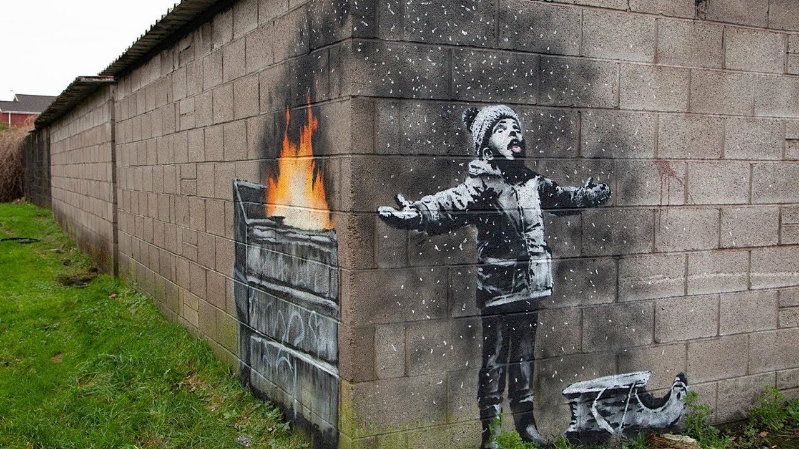
Season’s Greeting, Banksy
COME ASPETTI? COSA ASPETTI?
Come questo bambino, abbigliato per la neve, la attende con il suo slittino… tu come aspetti?
La polvere e la cenere prodotta dal falò alle sue spalle lo confonde facendogli credere che il suo desiderio si sia avverato. A volte le nostre aspettative e le nostre attese possono ingannarci, sfalsando la realtà. Cosa aspetti? Cosa aspetti a girare l’angolo e capire che la soluzione sta proprio dietro a quello? Basta muoversi, decidersi di uscire da quel torpore (che nel graffito è simboleggiato dalla nube nera della combustione) e cercare gli spazi più adeguati per poter, finalmente, utilizzare davvero il proprio slittino.

